Экологическая гимназия № 19
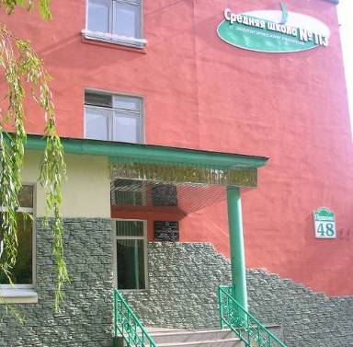

Команда «Экоград»

Экоград- родной наш город,
Очень дружно в нём живём.
Природе любим помогать
И биологию изучать.

Команда «Экоград» приветствует всех участников дистанционной эколого-биологической викторины. Желаем новых побед и достижений в области биологии.
Надеемся, что у нас будет возможность встретится с ребятами из разных уголков России.
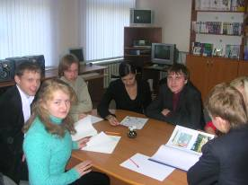

Немного о себе:
Цель гимназии – организация и осуществление педагогического процесса, создающего условия для оптимального развития (саморазвития) и формирования экологической культуры учащихся.
В гимназии открыты:
5-е гимназические классы;
8-е классы с изучением математики на повышенном уровне;
10-е лицейские классы химико-биологического и физико-математического профиля при МГЭУ им. А.Д. Сахарова.
На протяжении всего учебного года каждый класс работает над реализацией экологических проектов. Естественно, учащиеся начальной школы вовлекаются в проектную деятельность через участие в экологических делах классов:
Каждый класс среднего звена работает над собственным экологическим проектом. Всего школьниками 5-7-ых классов реализуется 11 проектов. Наиболее успешные проекты в среднем звене – это «Экодемия. Беларусь. Ученики за устойчивое развитие
В декабре 2005 года на 10 городском конкурсе экологических проектов и научно-исследовательских работ молодых исследователей природы участники проекта «Экодемия. Беларусь. Ученики за устойчивое развитие», заняли 3-место. В данный момент школьники продолжают работу над проектом и разрабатывают программу «Устойчивого развития экологической гимназии № 19».
Кроме того, учащиеся класса самостоятельно организовали и провели акцию «Мы – против». В рамках акции учащиеся подготовили обращение к Президенту Литвы, в котором представили обоснование против строительства Игналинского могильника радиоактивных отходов на границе Беларуси
. Всего собрано 3450 подписей против строительства.
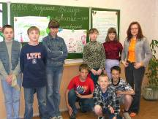
Интересен проект «Раздельный сбор отходов» цель которого - осуществить организацию раздельного сбора отходов в гимназии и в микрорайоне, обеспечивающего снижение загрязнения территории Фрунзенского района, улучшение экологической обстановки и здоровья населения. Учащимися подготовлены информационные листовки по сбору отходов, проведены в начальной школе уроки по теме: «Дадим отходом второй шанс». В данный момент проект успешно функционирует в гимназии.

В 2005 году мы получили диплом за весомый вклад в организацию непрерывного экологического образования и воспитания учащихся
В 2006 году заняли первое место на международном конкурсе экологических проектов по энергоэффективности.

- Экспериментальная лаборатория «Зимний сад»;
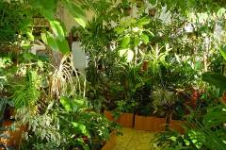

- Природный сад;
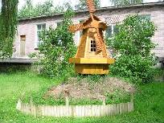

- Музей минералов
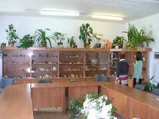

Подробнее>> gymn19.minsk.edu.by

